Krása z přírody: Naličte se s CBD novinkami od Dermacol!
Zamilovali jste si účinky konopného oleje a CBD na vaši pleť? Novinky od Dermacol vás přesvědčí, že tyto látky mají své místo i v líčení.
Vaše rty, váš odstín
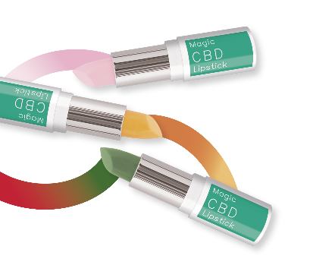
Dopřejte svým rtům barvu, jakou nebude mít nikdo jiný! O kouzelný trik se postará rtěnka Magic CBD, která reaguje na pH pokožky a po kontaktu s ní mění odstín. Obsahuje více než 50 % přírodních olejů a vosků včetně konopného oleje a CBD, jež rty dokonale regenerují a zvláčňují. Dlouhodobý, až dvanáctihodinový efekt hydratace podporuje i kombinace ricinového oleje, včelího vosku a vitamínu E. Rtěnka neobsahuje parabeny ani silikony a je dostupná ve třech barvu měnících odstínech:
- Růžový (měnící se na růžovo-perleťový)
- Žlutý (měnící se na oranžové odstíny)
- Zelený (měnící se na červené odstíny)
Magic rtěnka s CBD, Dermacol – 199 Kč/3,5 g
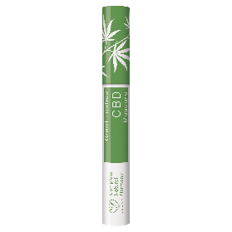
Řasy jako v bavlnce
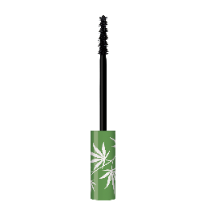
Chcete pro své řasy více než jen zvýraznění? Vyživující VEGAN řasenka Great Lashes s CBD od Dermacol má speciální krémové složení s rýžovým voskem, které řasy vyživuje, ale nerozmazává se. Konopný olej a CBD regenerují a intenzivně hydratují řasy, olivový olej zase zvyšuje jejich elasticitu. Perfektního vytočení a prodloužení řas dosáhnete díky preciznímu silikonovému kartáčku.
Great Lashes s CBD, Dermacol – 249 Kč/9 ml
Přirozeně krásná

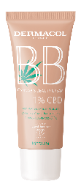
Pokud pro běžný den preferujete namísto make-upu jen lehké krytí, vyzkoušejte BB krém Dermacol Cannabis Beauty s 1 % CBD. Obsahuje až 85 % složek přírodního původu včetně konopného oleje a kyseliny hyaluronové. Sofistikované složení dodá pleti jemnost a hydrataci, zklidní případné podráždění, posílí její regenerační schopnosti a zpomalí buněčné stárnutí. Pigmentovaná textura se středním krytím a SPF 15 se postará o barevné sjednocení pleti, překrytí nedokonalostí i ochranu před slunečním zářením. Vybrat si můžete ze dvou odstínů light a medium. VEGAN

BB krém Cannabis Beauty, Dermacol – 249 Kč/30 ml

Text a fotografie v tiskové kvalitě najdete v presscentru Dermacol:
https://newpress.dermacol.cz/
Jméno: DermacolCZ
Heslo: 9ressDermacolCZ

Další informace najdete zde:
https://www.dermacol.cz/
https://www.klubkrasy.cz/
https://www.facebook.com/dermacol.cz.sk
http://www.instagram.com/dermacol_cz_sk
https://www.youtube.com/Dermacol CZ & SK

